Министерство науки и высшего образования Российской Федерации

Федеральное государственное автономное учреждение высшего образования

«Пермский национальный исследовательский политехнический университет»

ПНИПУ

**Лабораторная работа**

**«Восемь ферзей»**

Выполнил:

студент группы РИС-23-2б

Гущян Арам Арменович

Проверила:

доцент кафедры ИТАС

О.А. Полякова

Пермь 2024 г.

**Постановка задачи:** Дана шахматная доска 8 на 8, расставить на доске 8 ферзей так, чтобы каждой строке доски стоял один ферзь, при этом ни один ферзь не бил никакого другого.

**Анализ задачи:**

1.В начале ферзь ставится на первую строку, первую встретившуюся строку. В матрице расстановки это координаты [0;0]

2.Отмечаем все клетки, которые бьет ферзь.

3.Переходим на следующую строку. И повторяем шаг 2 и 3.

4.В случае если в очередной строке нет такой клетки, то рекурсивно возвращаемся на столько строк обратно, чтобы расстановка ферзей удовлетворяло условию задачи.

**Словесный алгоритм:**

Создается массив размера 8x8 в котором каждый элемент равен 0.

Создается функция resh2, где выводится измененный массив.

Создается функция Fers, где выполняется постановка ферзя (при подстановке ферзя, элемент массива равняется 1, а к клетке под боем прибавляется 1).

Создается функция del, где выполняется удаление ферзя (при удалении ферзя, элемент массива равняется 0, а из клетки под боем вычитается 1).

Основная функция resh1, где выполняется проверка необходимых условий для удаления или подстановки.

**Реализация кода:**

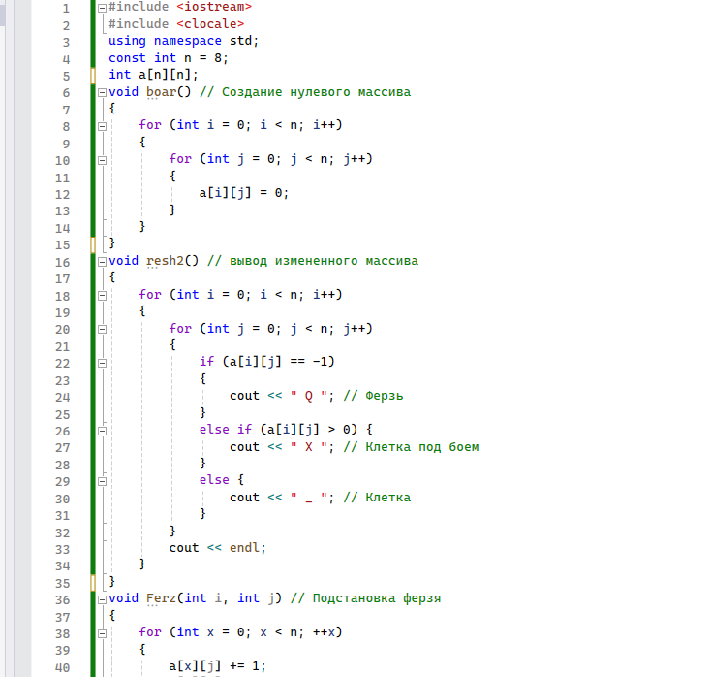

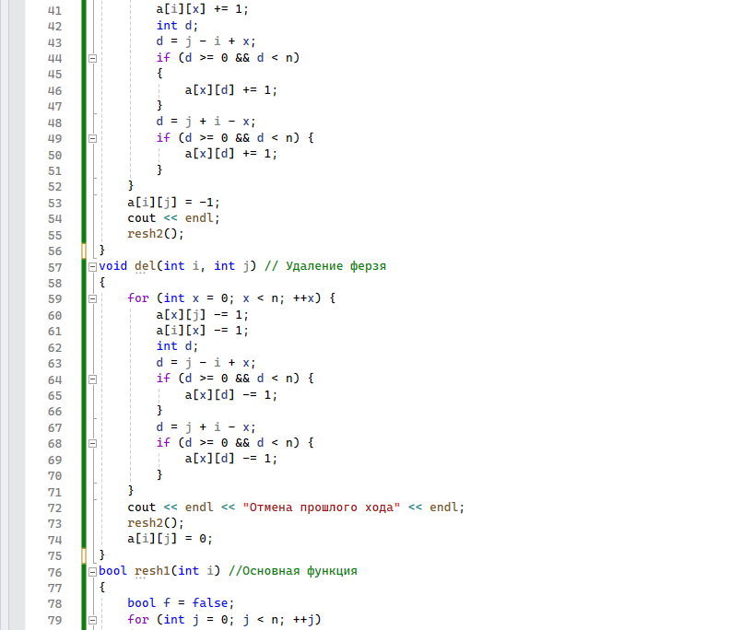

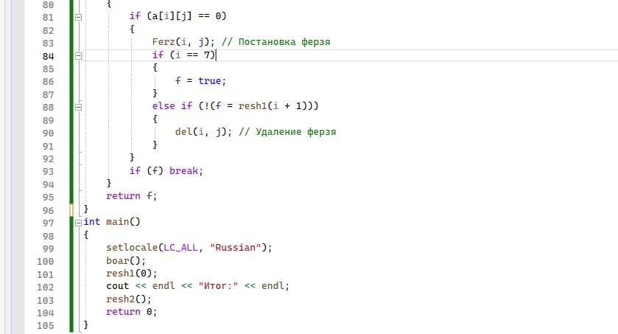

**Вывод программы:**

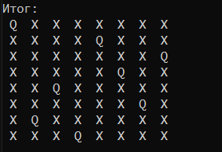

**Визуализация:**

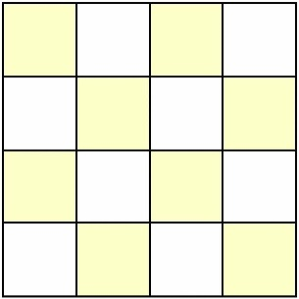

**Пустая доска:**

Ставим ферзя и отмечаем клетки, которые он бьет:

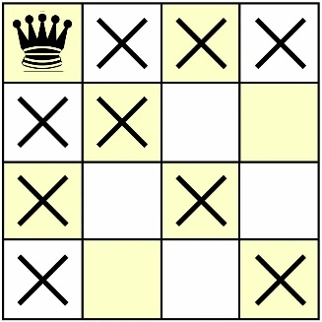

На новой строке снова ставим ферзя и отмечаем клетки под боем:

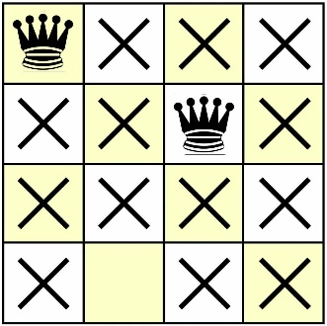

На третьей строке не хватает места, потому отменяем ход и ставим ферзя на другую ячейку:

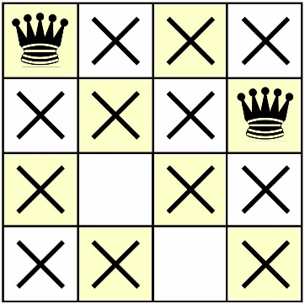

Ставим ферзя на новую строчку:

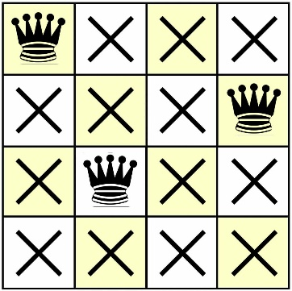

Для решения нужно поменять положение самого первого ферзя:

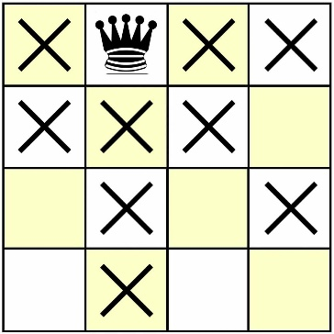

Дальше подставляем всех ферзей:

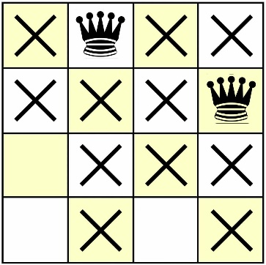 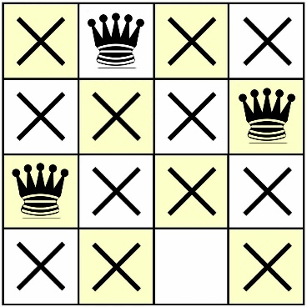 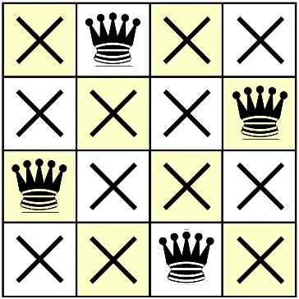

Блок-схема:

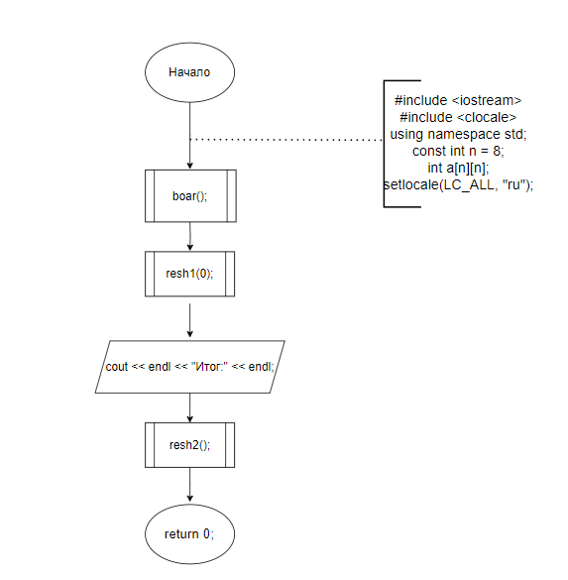

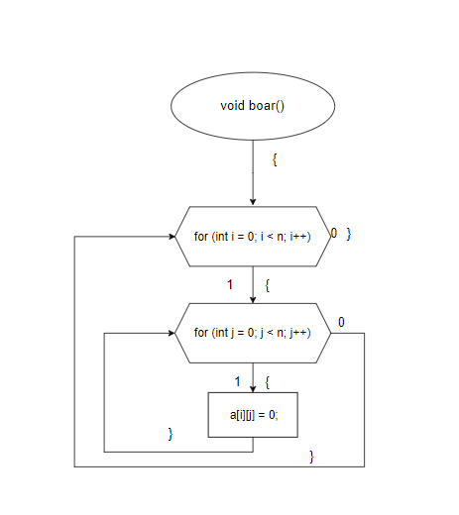

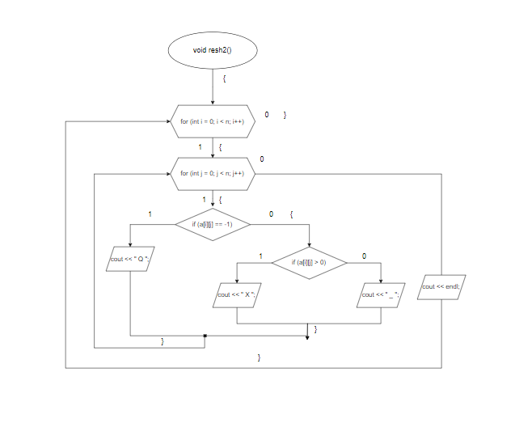

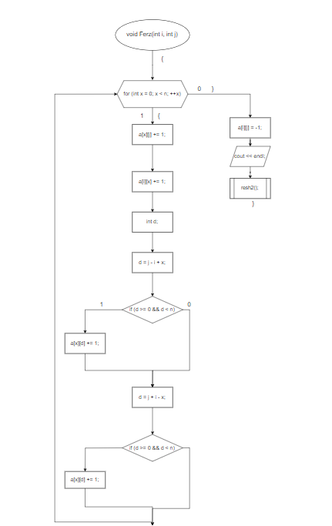

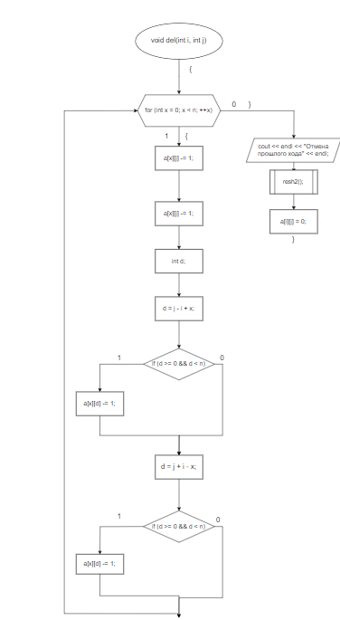

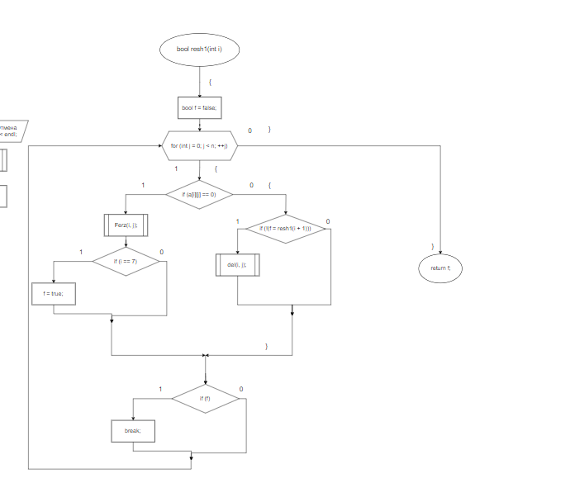

Целиком:

